


Vrijdag 3 en zaterdag 4 juli 2026
22e editie van het
E.V.V.
Arie Zwijnenburg Beachvolleybaltoernooi 2026

Locatie: IJsbaan TG Elburg – Oude Kerkhofsweg


Elburger Volleybal Vereniging

Inleiding
De locatie is dit jaar weer het terrein van de ijsclub TG.

Net als in de voorgaande jaren bestaat het toernooi uit een mix van wedstrijd- en recreatieve teams. De wedstrijdteams zijn opgedeeld in de volgende niveaus : Heren Hoog (3e divisie en hoger), Heren Laag (promotieklasse en lager), Dames Hoog (promotieklasse en hoger) en Dames Laag (1e klasse en lager).
Het toernooi begint op vrijdagavond 3 juli met de eerste speelronde en wordt vervolgd op zaterdag 4 juli met in de ochtend de tweede speelronde, en in de middag de derde speelronde.
Rond 15:50 beginnen de finales, en aansluitend zal de prijsuitreiking plaats vinden

We maken dit jaar opnieuw gebruik van de Tournify app. Je kan via de app op je mobiel je informatie vinden: over jouw team, je poule, het speelschema, de stand en wanneer je moet fluiten.

We wensen iedereen sportief succes en bovenal veel plezier op een hopelijk zonovergoten strand op de ijsbaan aan de Oude Kerkhofsweg.

Namens de Elburger Volleybal Vereniging

Toernooicommissie EVV

Contact bij voorkeur via een e-mail naar : toernooicommissie@evv-elburg.nl
of via een Whatsappbericht naar 06-40155502

Waar vind ik de informatie die ik zoek ?

Gezondheid 4
Externe factoren 4
Belangrijke telefoonnummers 4
EVV beachlocatie 5
Plattegrond van het terrein 6
Organisatorische bepalingen 7
Wedstrijdreglement 8
Wedstrijdreglement voor ALLE klassen 8
Wedstrijdreglement specifiek voor de recreatieve klasse 9
Wedstrijdreglement specifiek voor de wedstrijdklassen 9
Globale beschrijving indeling en schema per klasse 10
Informatie over de Elburger Volleybal Vereniging 11
Bezoek ook eens onze website: www.evv-elburg.nl 11

Gezondheid
- Persoonlijke ongevallen
- Brandwonden door hoge buitentemperatuur
Voor beide gevallen geldt dat EVV gebruik maakt van de diensten van Rode Kruis Elburg/Oldebroek en eigen BHV-ers die deelnemen aan ons toernooi. behandelen. Tijdens evenement zijn er constant 3 personen van deze organisatie en/of BHV-ers aanwezig

- Aanrijroute ziekenauto: via Waterkeringspad, daarna Rechtsaf Oud Kerkhofweg en aan het einde weer recht richting Beachterrein. De ziekenauto kan dit terrein oprijden

Externe factoren
- Extreem weer
Wanneer de vooruitzichten van het weer aangeven dat het extreem warm wordt zal de organisatie/bestuur het speelprogramma aanpassen door: eerder aan te vangen met de wedstrijden. speelduur hiervan in te korten. Emmers met water zullen bij de speelvelden staan en aan de deelnemers zal worden gevraagd zich goed te beschermen tegen de zon. De organisatie zal er tevens voor zorgen dat er steeds fris drinkwater beschikbaar is voor de deelnemers. Tevens zal de organisatie de deelnemers vragen hun alcohol gebruik te matigen
Bij onweer, zware regenval, windstoten en hagel worden wedstrijden onmiddellijk gestaakt. De wedstrijden krijgen pas weer een vervolg als de weersituatie verbeterd is. Deelnemers worden verzocht te schuilen in het gebouw van ijsclub TG
- Wild parkeren fietsen
De organisatie zal een plek inruimen waar fietsen kunnen worden neergezet en erop toezien dat er geen fietsen gestald worden op die plekken die de openbare orde verstoren

Belangrijke telefoonnummers
- politie 0900-8844
- brandweer 0525-689155
- ambulance 00900-3336333
- bij spoed 112

EVV beachlocatie

Net als in voorgaande jaren vindt ook de 21e editie van het E.V.V. - Arie Zwijnenburg Beachvolleybaltoernooi plaats op de IJsbaan van TG Elburg, aan de Oude Kerkhofsweg.

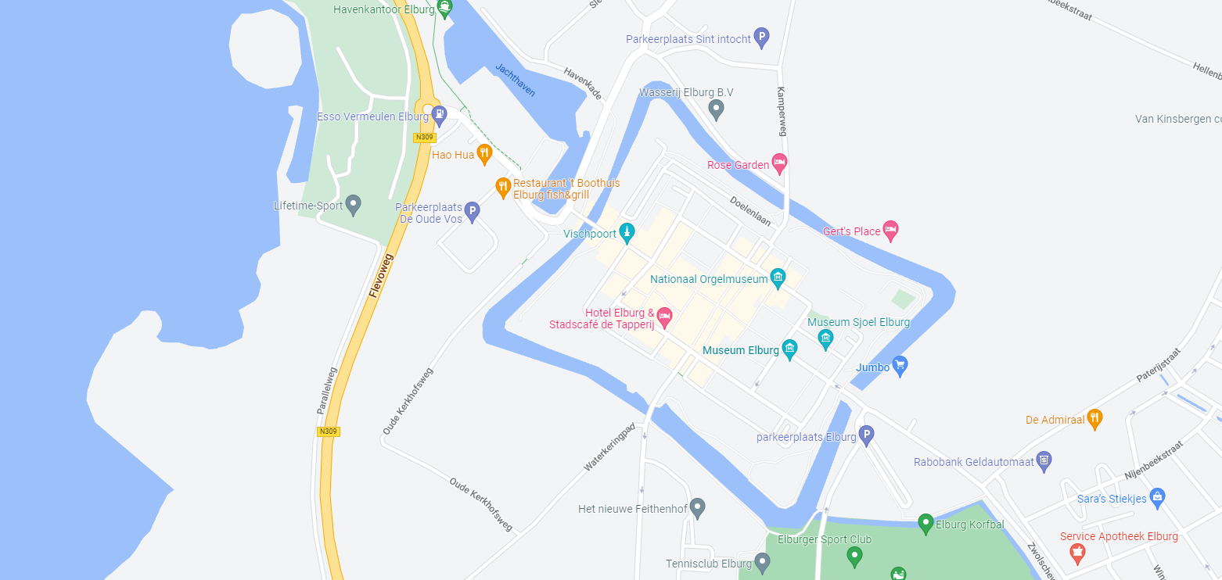

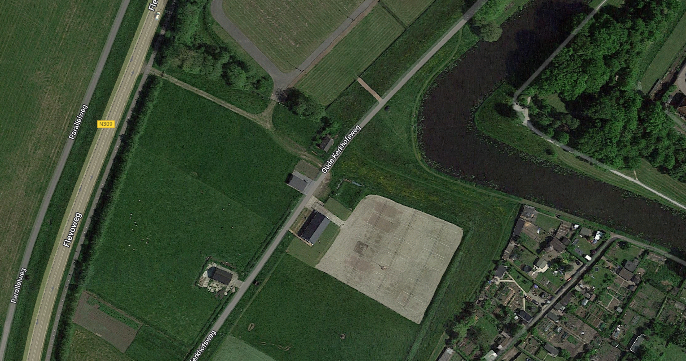

Plattegrond van het terrein (veldindeling wordt nog aangepast)

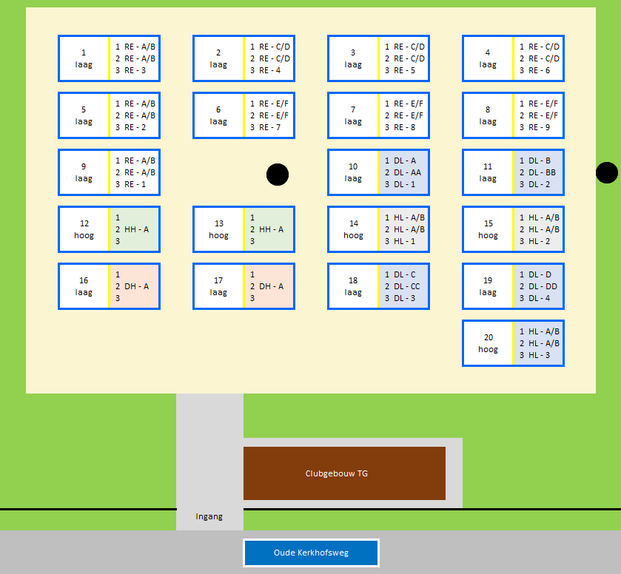

Op welke velden speelt mijn poule ? Op welk veld speel ik ? Waar vind ik dat veld ?

 |  | In het voorbeeld hiernaast :
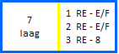 | Waar is veld ? | 7
 | Is het net Hoog/Laag ? | Laag
 | Per speelronde welke poule op dit veld speelt
  Speelronde | Klasse | Poule(s)
  1 | RE= recreanten | E en F
  2 | RE= recreanten | E en F
  3 | RE=recreanten | 8

Organisatorische bepalingen
- Aanvang toernooi op vrijdagavond 3 juli 19.00 uur, op zaterdag 4 juli om 09.30 uur, en op zaterdagmiddag om 13:00 uur.
- NB de organisatie kan hiervan afwijken, bijvoorbeeld bij extreme weersomstandigheden;
- De teams moeten zich elke speelronde (zowel vrijdag als zaterdag) bij de wedstrijdleiding melden, uiterlijk een half uur voor aanvang van hun eerste wedstrijd NB spelen of fluiten!);
- De recreatieve teams spelen met 4 personen; er staat altijd tenminste één dame in het veld, én maximaal 1 competitiespeler/speelster. Als competitiespeler geldt iemand die in het afgelopen seizoen 1e klasse of hoger heeft gespeeld;
- De wedstrijdteams bestaan zowel bij de dames als de heren uit 2 spelers/speelsters;
- Elk team moet een scheidsrechter en een teller leveren. Zie het wedstrijdschema;
- De winnaars van de hoofdprijs dienen hier voor 1 januari 2027 gebruik van te maken. Na deze termijn vervalt het recht op de prijs;
- Bij de aankoop van alcohol moet iedereen onder de 25 jaar zich kunnen legitimeren, aangezien de wettelijke leeftijdsgrens voor het kopen van alcoholische dranken 18 jaar is. Wij zijn verplicht om bij twijfel om een geldig ID-bewijs (paspoort, ID-kaart of rijbewijs) te vragen en mogen de verkoop weigeren als dit niet kan worden getoond.
- Het is niet toegestaan om bier of andere alcoholische dranken mee te nemen naar het toernooi. Dit ter voorkoming van glaswerk in het volleybalzand. Teams die zich niet houden aan deze stringente regel, zullen worden uitgesloten van het toernooi;
- Wilt u helpen de speelvelden schoon te houden door afval te deponeren in de daarvoor bestemde bakken;
- Deelnemers mogen gebruik maken van de toiletten in het clubhuis van de ijsvereniging. Voor de heren is er ook een plaszuil aanwezig.
- We maken u er op attent dat we hier te gast zijn; ga dus netjes met deze voorzieningen om;
- De organisatie roept alle deelnemers op om de auto thuis te laten. Kom, indien mogelijk op de fiets naar het Beachvolleybaltoernooi. Komt u toch met de auto, parkeer deze dan op parkeerterrein Oude Vos (bereikbaar vanaf de Havenkade);
- Deelname aan alle activiteiten is voor eigen risico;
- Voor ongevallen is E.H.B.O. aanwezig.

Wedstrijdreglement
Er wordt gespeeld volgens de zaalregels van de NEVOBO, behoudens enkele uitzonderingen.
Hieronder volgen eerste de regels die voor alle klassen gelden.
Daarna per klasse de specifieke regels.

Wedstrijdreglement voor ALLE klassen
1 Anders dan in de zaal wordt er gespeeld op een veld van 8 x 16 meter;
2 Er zijn geen vaste voor- of achterspelers, dus iedereen mag aanvallen. Wel dient er normaal doorgedraaid te worden;
3 Er is geen middenlijn! Een speler mag in het veld van de tegenpartij komen, mits de tegenstander daardoor niet direct of indirect wordt gehinderd;
4 Het eerst genoemde team heeft veldkeuze, het andere team heeft de opslag. Na afloop van de eerste set wordt van veld gewisseld en begint het andere team met de opslag;
5 In alle speelrondes bestaan de wedstrijden uit 2 sets van elk 11 minuten. Aanvang en einde van de sets wordt aangegeven middels een signaal;
6 Tussen de wedstrijden is een pauze van 3 minuten;
7 Er wordt doorgespeeld tot het signaal “einde eerste set” of “einde speeltijd”;
8 Als het signaal uit punt 6 klinkt wordt de rally uitgespeeld; er kan een gelijke stand ontstaan;
9 Een team geacht bij aanvang van de wedstrijd op het veld te staan (tenzij dit vooraf met tegenstander en wedstrijdleiding is afgestemd. Als een team na 5 minuten nog niet aanwezig is, dan wordt de uitslag van de eerste set 15-0 voor de tegenpartij. Indien het betreffende team ook voor de tweede set niet verschijnt (deze begint met het fluitsignaal “einde eerste set”), gaat ook deze set met 15-0 verloren;
10 Wanneer een team zich voor het begin van de laatste poulewedstrijd terugtrekt uit het toernooi, worden de uitslagen van alle poulewedstrijden van dit team veranderd in 2 keer 15-0 verlies;
11 Verdeling van de wedstrijdpunten: per gewonnen set 2 punten, per gelijk gespeelde set 1 punt en per verloren set 0 punten;
12 Wedstrijden in de finale ronde worden gespeeld om 2 gewonnen sets tot de 21 (met 2 punten verschil). Hebben beide teams 1 set gewonnen, dan volgt er een beslissende set tot de 15 (met 2 punten verschil);
13 Coaches mogen gedurende de gehele wedstrijd aanwijzingen geven. Time-outs zijn niet toegestaan;
14 De aanvoerders van beide teams en de scheidsrechter moeten, na afloop van de wedstrijd, het scorebriefje ondertekenen. De scheidsrechter zorgt er voor dat dit scorebriefje naar het wedstrijdsecretariaat wordt gebracht.
NB na ondertekening kan geen protest meer worden aangetekend. Controleer dus of de uitslag goed is ingevuld en zet niet zonder te kijken je handtekening!
15 In gevallen waarin het wedstrijdreglement niet voorziet, beslist de wedstrijdleiding. Hiertegen is geen protest mogelijk;
16 Door deelname verklaart men zich akkoord met het wedstrijdreglement;
17 Winnaar van de poule is het team dat de meeste wedstrijdpunten heeft behaald. Bij een gelijk aantal wedstrijdpunten telt eerste het scoresaldo over alle poulewedstrijden, dan het aantal gescoorde punten, dan het resultaat van de onderlinge wedstrijd.
Is dat allemaal hetzelfde, dan bepaalt de wedstrijdleiding via het lot de winnaar.

Wedstrijdreglement specifiek voor de recreatieve klasse
a Er moet onderhands worden opgeslagen, met uitzondering van de wedstrijden in de kampioenspoules op zaterdagmiddag en de finale;
b Scheidsrechters fluiten volgens de NEVOBO-spelregels met inachtneming van een soepele beoordeling van bovenhandse techniek. Voor erge gooiballen dient wel te worden afgefloten. De opslag mag niet worden geblokkeerd;
c Spelerswisselingen zijn toegestaan tijdens de wedstrijd.

Wedstrijdreglement specifiek voor de wedstrijdklassen
I Er wordt gespeeld volgens de beachregels van de Nevobo. Hier volgen de belangrijkste afwijkingen t.o.v. de ‘gewone’ zaalregels:
II Na iedere 7 gescoorde punten wordt van speelhelft gewisseld;
III De service mag niet bovenhands (zacht) worden gepasst. Het bovenhands opvangen met een harde techniek is wel correct. Een bovenhandse bal welke de intentie heeft van een set-up (dit kan dus nooit de derde bal zijn), mag niet over het net worden gespeeld. De bal moet tijdens de set-up ‘stil’ liggen in de lucht. Ook de derde bal mag niet bovenhands over het net gespeeld worden;
IV De aanval mag alleen met hard contact worden uitgevoerd (smash, geslagen boogbal, knokkels, vingertoppen, vuist, onderhands enz.). Het is dus niet toegestaan de aanval uit te voeren door middel van de push- of duwtechniek waarbij met de vingers richting wordt gegeven aan de bal;
V Alleen een hard geslagen bal mag 'vies' (langer of meervoudig bovenhands contact) worden verdedigd. Een boogbal en een boogbal via de netrand of blok mag als niet hard geslagen bal worden beoordeeld. Een dergelijke rallypass mag dan ook niet bovenhands (zacht) gespeeld worden. Het bovenhands opvangen met een harde techniek is altijd correct;
VI Een blok telt als spelen van de bal, dus na een blokaanraking mag de bal nog maximaal tweemaal gespeeld worden, waarbij degene die bij de blokkering de bal geraakt heeft ook de persoon mag zijn die de bal voor de tweede keer speelt;
VII De zogenaamde holdball waarbij twee spelers aan het net proberen de bal naar elkaars veld te drukken, is bij beachvolleybal toegestaan. Na dit drukduel mag er door het team dat de bal aan hun kant krijgt nog 3 keer gespeeld worden;
VIII Het is bij beachvolleybal een goed gebruik om de scheidsrechter te informeren over in- en uitballen, touché's, netfouten en dergelijke als de scheidsrechter dit zelf niet kan waarnemen.

Globale beschrijving indeling en schema per klasse (dit wordt t.z.t. geactualiseerd)
HH In de klasse Heren Hoog wordt er gespeeld door x teams die zijn ingedeeld in x poules. Over 3 rondes spelen alle teams één keer tegen elkaar.
Aan het eind van ronde 3 spelen de nummers 1 en 2 een finale om de eerste en tweede plaats. De nummer 3 is derde geworden in het toernooi, en levert de scheidsrechter voor de finale.

DH In de klasse Dames Hoog wordt er gespeeld door x teams die zijn ingedeeld in x poules. Over 3 rondes spelen alle teams een keer tegen elkaar.
Aan het eind van ronde 3 spelen de nummers 1 en 2 een finale om de eerste en tweede plaats. De nummer 3 is derde geworden in het toernooi, en levert de scheidsrechter voor de finale.

HL In de klasse Heren Laag wordt er gespeeld door x teams die zijn ingedeeld in x poules Over 3 rondes spelen alle teams één keer tegen elkaar.
Aan het eind van ronde 3 spelen de nummers 1 en 2 een finale om de eerste en tweede plaats. De nummer 3 is derde geworden in het toernooi, en levert de scheidsrechter voor de finale.

DL In de klasse Dames Laag wordt er gespeeld door x teams die zijn ingedeeld in x poules. Over 3 rondes spelen alle teams één keer tegen elkaar.
Aan het eind van ronde 3 spelen de nummers 1 en 2 een finale om de eerste en tweede plaats. De nummer 3 is derde geworden in het toernooi, en levert de scheidsrechter voor de finale.

RE In de recreantenklasse wordt er gespeeld door 32 teams die zijn ingedeeld in 8 poules van 4 teams. Na de eerste ronde komen de beste 16 teams (de nummers 1 en 2) in 4 kampioenspoules. Na de tweede ronde blijven er nog 8 teams over die in 2 poules voor het kampioenschap strijden.
Aan het eind van ronde 3 spelen de nummers 1 van beide kampioenspoules een finale om de eerste en tweede plaats, en de nummers 2 van diezelfde poules een wedstrijd om de derde plaats. De nummers 3 in de kampioenspoules leveren de scheidsrechters voor deze wedstrijden.

Informatie over de Elburger Volleybal Vereniging

Ten aanzien van de volleybalsport heeft EVV u veel te bieden!
Voor dames, heren en uiteraard de jeugd zijn er bij EVV voldoende mogelijkheden om de volleybalsport op uw eigen niveau te beoefenen.

Heeft u belangstelling om in competitieverband volleybal te spelen; dat kan bij EVV op verschillende niveaus.
Voor meer informatie: stuur een mail aan info@evv-elburg.nl

Daarnaast zijn er uitgebreide mogelijkheden om recreatief te volleyballen. Regelmatig wordt deelgenomen aan recreatieve toernooien. En voor de liefhebbers is er een recreanten – competitie. Deze competitie beslaat zo’n 10 avonden per seizoen. U kunt terecht bij EVV op dinsdag- of woensdagavond.
Voor meer informatie: stuur een mail aan info@evv-elburg.nl

De jeugd neemt bij EVV een bijzondere plaats in. Wij vinden het belangrijk de jeugd onder leiding van deskundige trainers een goede volleybalopleiding te bieden.
Voor talentvolle jeugdspelers zijn er mogelijkheden om op hoog niveau mee te trainen. Voor jongens en meisjes zijn er de volgende groepen:
- Mini-volleybal 6 tot 12 jaar
- C – jeugd 12 tot 14 jaar
- B – jeugd 14 tot 16 jaar
- A – jeugd 16 tot 18 jaar
Voor meer informatie: stuur een mail aan info@evv-elburg.nl

Informatie van algemene aard is verkrijgbaar bij het secretariaat van EVV:
Cor Bisschop, Wildemaetstraat 19, 8081 AG Elburg tel 06-50939484

Bezoek ook eens onze website: www.evv-elburg.nl

KIES VOOR EEN ZAALSPORT – KIES VOOR VOLLEYBAL !!!

